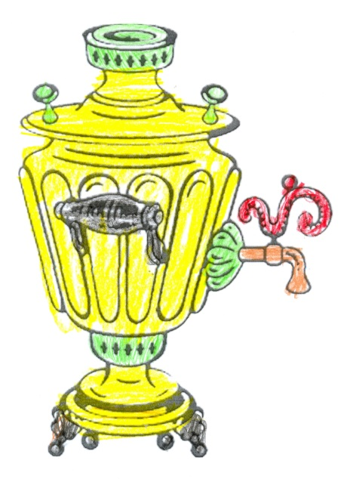
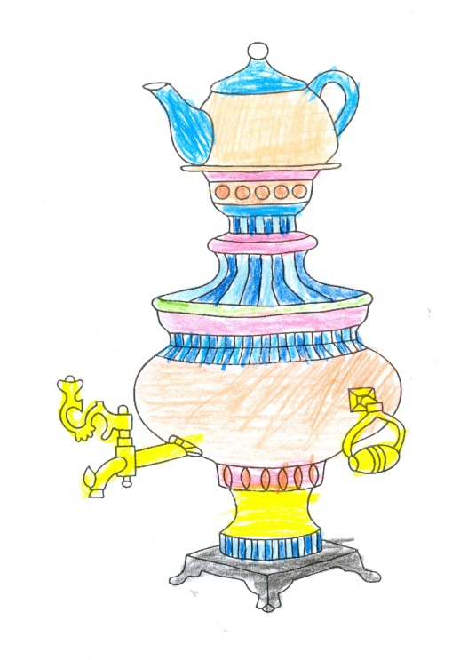
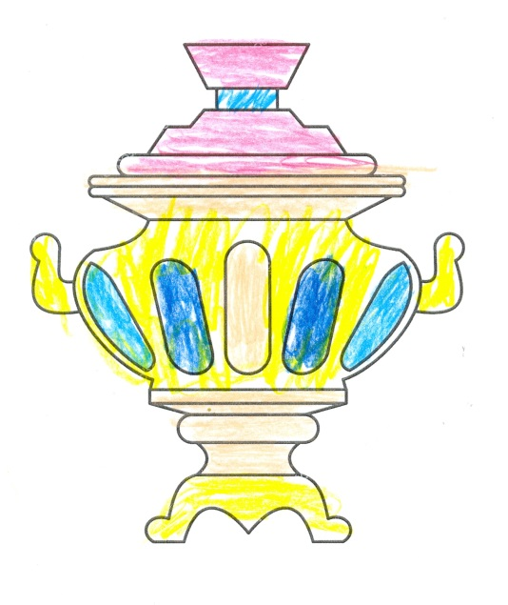
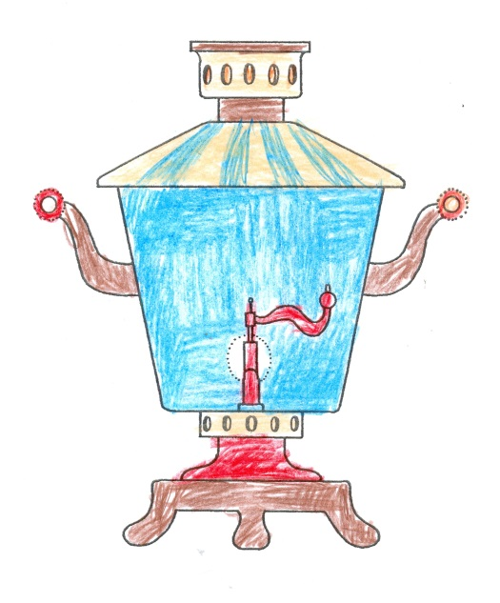
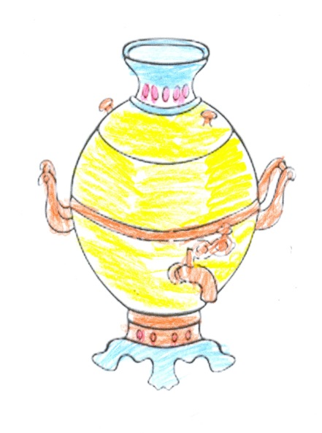
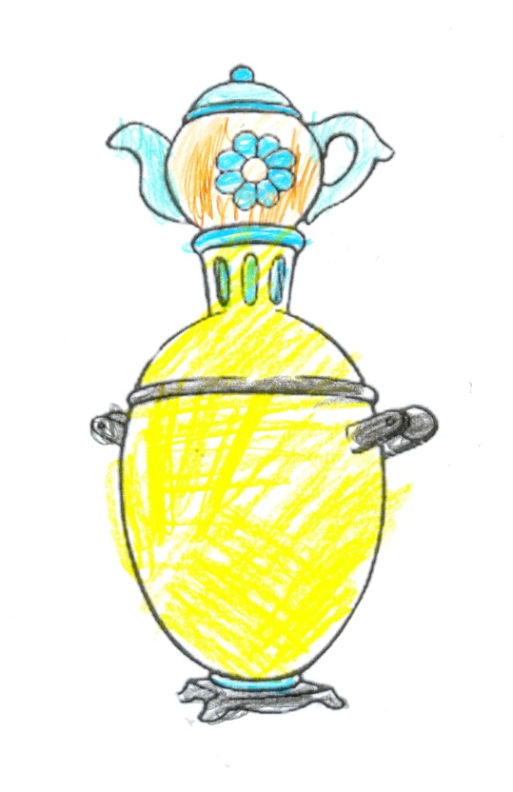
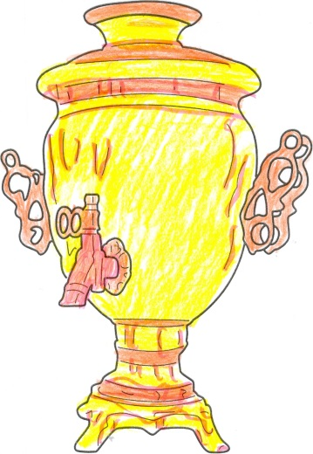
Приложение 1 «Самовары»

Автор: Владислав Шилов
Автор: Семён Морозов
Автор: Артём Кабанов
Автор: Елизавета Куликовская
Автор: Виктория Александрова
Автор: Валерия Иванова
Автор: Екатерина Багаева

